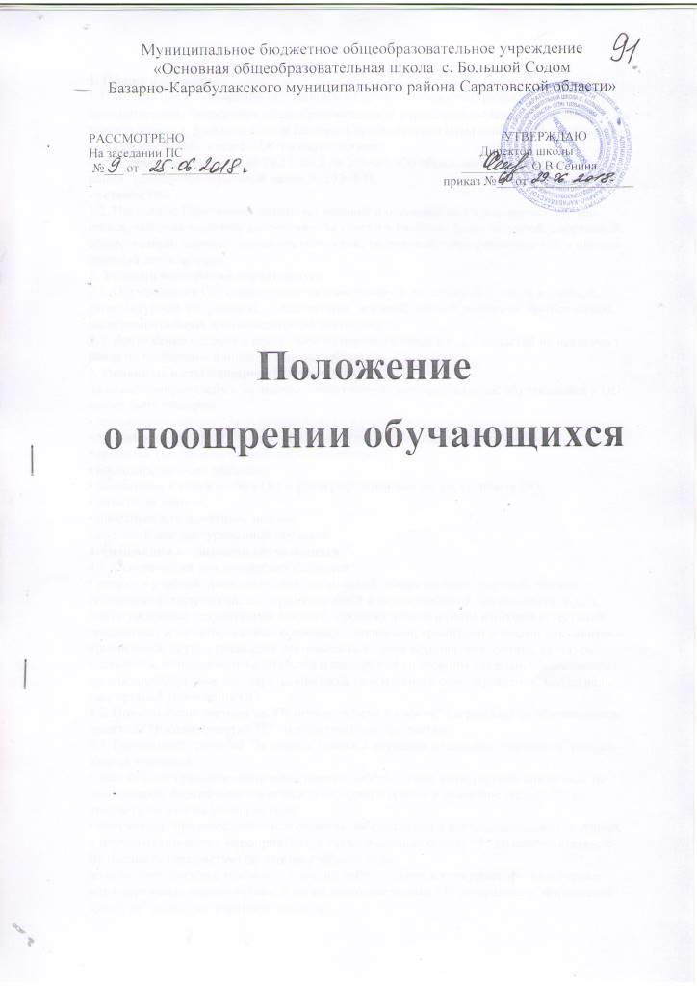
1. Общие положения
1.1. Положение о поощрении обучающихся (далее – Положение) разработано в
муниципальном бюджетном общеобразовательном учреждении «Основная общеобразовательная школа с. Большой Содом Базарно-Карабулакского муниципального района Саратовской области»» (далее – ОО) в соответствии:
- с Федеральным законом от 29.12.2012 № 273-ФЗ "Об образовании в Российской Федерации" (далее – Федеральный закон № 273-ФЗ);
- уставом ОО;
1.2. Настоящее Положение закрепляет условия и основные виды поощрения обучающихся, включая классные коллективы, за успехи в учебной, физкультурной, спортивной, общественной, научной, научно-технической, творческой, экспериментальной и инновационной деятельности.
2. Условия поощрения обучающихся
2.1. Обучающиеся ОО имеют право на поощрение за достижение успехов в учебной, физкультурной, спортивной, общественной, научной, научно-технической, творческой, экспериментальной и инновационной деятельности.
2.2. Достижение успехов в какой-либо из перечисленных в п. 2.1 областей не исключает права на поощрение в иных указанных областях.
3. Основные виды поощрений обучающихся
За качественную учебу и активную общественную позицию каждый обучающийся в ОО может быть поощрен:
• похвальным листом "За отличные успехи в учении";
• похвальной грамотой "За особые успехи в изучении отдельных предметов";
• грамотой (дипломом, сертификатом участника);
• благодарственным письмом;
• занесением в книгу почета ОО и фотографированием на доску почета ОО;
• памятным призом;
• почетным или памятным знаком;
• путевкой или экскурсионной поездкой.
4. Основания поощрений обучающихся
4.1. Основаниями для поощрения являются:
• успехи в учебной, физкультурной, спортивной, общественной, научной, научно-технической, творческой, экспериментальной и инновационной деятельности, в т.?ч. подтвержденные результатами текущей, промежуточной и (или) итоговой аттестации, предметных и метапредметных олимпиад; дипломами, грамотами и иными документами организаций, осуществляющих деятельность в сфере образования, спорта, культуры;
• заявления, обращения и ходатайства о поощрении со стороны граждан, общественных организаций, органов государственной власти и местного самоуправления, коллегиальных органов управления ОО;
4.2. Похвальными листами за "Отличные успехи в учении" награждаются обучающиеся, имеющие годовые отметки "5" по всем учебным предметам.
4.3. Похвальной грамотой "За особые успехи в изучении отдельных предметов" награждаются учащиеся:
• получившие призовое место или ставшие победителями в предметной олимпиаде регионального, федерального или международного уровня и имеющие оценку "5" по предмету по итогам учебного года;
• получившие призовое место или ставшие победителями в исследовательских, научных и научно-технических мероприятиях, а также имеющие оценку "5" по соответствующему предмету (предметам) по итогам учебного года;
получившие призовое место или ставшие победителями в конкурсах, физкультурных или спортивных мероприятиях, а также имеющие оценку "5" по предмету "Физическая культура" по итогам учебного года и др.
4.4. Грамотой (дипломом, сертификатом участника) обучающиеся награждаются за:
• победу, достижение призового места, активное участие в мероприятиях, проводимых в ОО, школьных предметных олимпиадах, конкурсах, физкультурных и спортивных состязаниях;
• активное участие в общественно-полезной деятельности;
• окончание учебного года на "4" и "5".
4.5. Благодарственным письмом администрации ОО награждаются учащиеся:
• принявшие активное участие в организации массовых мероприятий, проводимых ОО, в подготовке ОО к новому учебному году;
• демонстрирующие высокие результаты в общественной деятельности (волонтерская работа, помощь классным руководителям, участие в самоуправлении ОО, подготовке и реализации актуальных социальных проектов, практики и т. п.).
4.6. Занесением Ф.И.О. обучающегося в книгу почета ОО, фотографированием на доску почета ОО могут быть награждены все перечисленные выше категории учащихся.
4.7. Памятным призом, почетным или памятным знаком, награждаются отдельные учащиеся за высокие результаты в учебной деятельности, выдающиеся результаты в освоении образовательных программ, активное участие в общественной деятельности и примерное поведение.
5. Поощрение классных коллективов обучающихся
Грамотой (дипломом), памятным призом, памятным знаком, награждаются классные коллективы в случае:
• организации дежурства в ОО на высоком уровне;
• демонстрации лучшего результата в соревнованиях между классами;
• победы команды класса в мероприятиях, организованных в ОО (КВН, конкурсах, спортивных соревнованиях, праздниках и т. д.);
• победы или призового места команды класса на муниципальных играх и конкурсах и (или) состязаниях иного уровня (муниципальных, окружных, федеральных и т. п.).
6. Порядок организации поощрения обучающихся
6.1. Вручение благодарственного письма, диплома, грамоты, сертификата обучающемуся и (или) его родителям (законным представителям) проводится администрацией ОО в присутствии классных коллективов, обучающихся ОО и их родителей (законных представителей).
6.2. Поощрения выносятся руководителем ОО на обсуждение педагогического коллектива (совета) и Управляющего совета по представлению учителя, классного руководителя, оргкомитета олимпиады, смотра-конкурса, а также в соответствии с положением о проводимых конкурсах, олимпиадах, соревнованиях и оформляются соответствующим распорядительным актом руководителя ОО в случаях, указанных в п. 2.3.2.
6.3. Содержание соответствующего распорядительного акта руководителя ОО о поощрении доводится до сведения обучающихся и работников ОО публично. Документ может быть опубликован на сайте ОО, в средствах массовой информации с согласия обучающихся, их родителей (законных представителей).
6.4. В ОО осуществляется индивидуальный учет результатов поощрений обучающихся, хранение в архивах информации об этих поощрениях на бумажных и(или) электронных носителях.
7. Основания и порядок снятия поощрения
7.1. Поощрение может быть снято в случае, если в качестве оснований для его назначения были предоставлены недостоверные сведения или подложные документы.
7.2. Решение о снятии поощрения принимается Управляющим советом на основании подтвержденных сведений об отсутствии оснований для его назначения.
7.3. Решение о снятии поощрения доводится до сведения заинтересованных лиц не позднее 3-х дней с момента принятия

